SB  Coordonnées et infos +  Vous pensez revenir dans la région et notre studio vous convient. Contactez-nous en direct.  Tel 1: 06 72 14 79 99  Tel 2: 06 72 14 79 99  studiobassens@gmail.com  studiobassens.algomic.com (en construction) | Aller a Chambéry  Bus  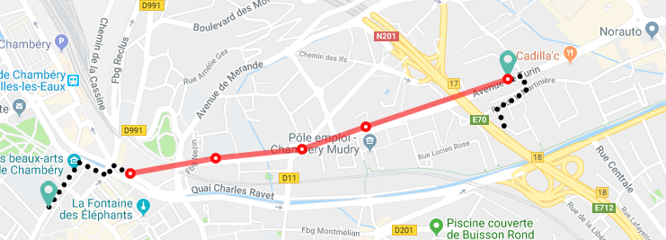  Toutes les 10mn et en 15mn un bus pour le centre-ville.  https://www.synchro-bus.fr  Proche de tout  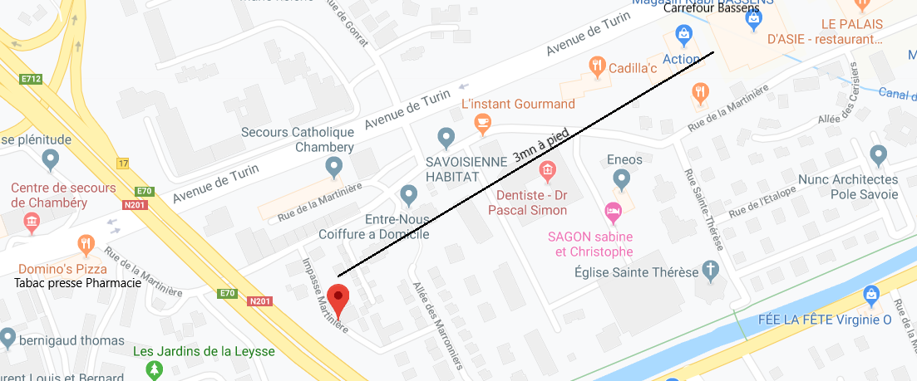  Vous trouverez à moins de 5mn à pied Carrefour Bassens, des restaurants, un tabac presse, une pharmacie, la Vie Claire.  départDépart  Nous vous remercions de libérer le studio au plus tard pour 11H00. Vous laisserez la clef sur la table du studio avant de partir.  DépartCommentaires  Laissez-nous vos appréciations et/ou suggestions au verso de ce document. Sur AirBnB, ou Booking c’est bien aussi. Merci d’avoir choisi notre studio et bonne continuation.
  StudioBassens
  Agréable et proche de tout

aRRIVee AUTONOME

Vous êtes devant la maison.
Vous contournez la maison par la droite.
Vous montez les escaliers verts et tournez à gauche pour rejoindre le studio.
La porte est ouverte.
Vous trouverez la clef sur la table.

Itinéraire pour la patinoire. Je en jaune vous conseille l’itinéraire surligné
